[2014-04-17 15:41.36] ~
[s.belogrud.tcs4500] ➤ ssh bsv@m1-db02-prod
X11 forwarding request failed on channel 0
Last login: Thu Apr 17 15:30:04 2014 from 172.16.28.74
[bsv@m1-db02-prod ~]$ sudo su -
[sudo] password for bsv:
[root@m1-db02-prod ~]# cat /etc/audi
audisp/ audit/
[root@m1-db02-prod ~]# cat /etc/audit/audit
auditd.conf audit.rules
[root@m1-db02-prod ~]# cat /etc/audit/auditd.conf
#
# This file controls the configuration of the audit daemon
#

log_file = /var/log/audit/audit.log
log_format = RAW
log_group = root
priority_boost = 4
flush = INCREMENTAL
freq = 20
num_logs = 5
disp_qos = lossy
dispatcher = /sbin/audispd
name_format = NONE
##name = mydomain
max_log_file = 6
max_log_file_action = ROTATE
space_left = 75
space_left_action = SYSLOG
action_mail_acct = root
admin_space_left = 50
admin_space_left_action = SUSPEND
disk_full_action = SUSPEND
disk_error_action = SUSPEND
##tcp_listen_port =
tcp_listen_queue = 5
tcp_max_per_addr = 1
##tcp_client_ports = 1024-65535
tcp_client_max_idle = 0
enable_krb5 = no
krb5_principal = auditd
##krb5_key_file = /etc/audit/audit.key
[root@m1-db02-prod ~]#

[root@m1-db02-prod ~]# cat /etc/audit/audit.rules
# This file contains the auditctl rules that are loaded
# whenever the audit daemon is started via the initscripts.
# The rules are simply the parameters that would be passed
# to auditctl.

# First rule - delete all
-D

# Increase the buffers to survive stress events.
# Make this bigger for busy systems
-b 320

# Feel free to add below this line. See auditctl man page

[root@m1-db02-prod ~]#

http://dgz.dyndns.org/mediawiki/index.php/(RHEL)_HOWTO_configure_the_auditing_of_the_system_(auditd)#Record_system_administrator_actions

(RHEL) HOWTO configure the auditing of the system (auditd)

1 Introduction
2 Install the audit package
3 Enable the auditd Service
4 Configure data retention
4.1 Amount of data to retain
4.2 Dedicated partition
4.3 Avoid the loose of audit data
5 Enable auditing for processes starting before the auditd service
6 Configure comprehensive auditing rules
6.1 Records events that modify time information
6.2 Record events that modify account information
6.3 Record events that modify the network configuration
6.4 Record events that modify the SElinux configuration
6.5 Record logon and logout Events
6.6 Record process and session initiation information
6.7 Record discretionary access control permission modification events
6.8 Record unauthorized access attempts to files (unsuccessful)
6.9 Record the use of privileged commands
6.10 Record information on exporting to Media (successful)
6.11 Record files deletion events by User (successful and unsuccessful)
6.12 Record system administrator actions
6.13 Record information on kernel module loading and unloading
6.14 Make the auditd Configuration Immutable
7 Using aureport
8 Links

Useful links.

https://access.redhat.com/site/documentation/en-US/Red_Hat_Enterprise_Linux/6/html/Security_Guide/chap-system_auditing.html

Chapter 7. System Auditing
7.1. Audit System Architecture
7.2. Installing the audit Packages
7.3. Configuring the audit Service
7.3.1. Configuring auditd for a CAPP Environment
7.4. Starting the audit Service
7.5. Defining Audit Rules
7.5.1. Defining Audit Rules with the auditctl Utility
7.5.2. Defining Persistent Audit Rules and Controls in the /etc/audit/audit.rules File
7.6. Understanding Audit Log Files
7.7. Searching the Audit Log Files
7.8. Creating Audit Reports
7.9. Additional Resources

The Linux Audit system provides a way to track security-relevant information on your system. Based on pre-configured rules, Audit generates log entries to record as much information about the events that are happening on your system as possible. This information is crucial for mission-critical environments to determine the violator of the security policy and the actions they performed. Audit does not provide additional security to your system; rather, it can be used to discover violations of security policies used on your system. These violations can further be prevented by additional security measures such as SELinux.
The following list summarizes some of the information that Audit is capable of recording in its log files:
Date and time, type, and outcome of an event.
Sensitivity labels of subjects and objects.
Association of an event with the identity of the user who triggered the event.
All modifications to Audit configuration and attempts to access Audit log files.
All uses of authentication mechanisms, such as SSH, Kerberos, and others.
Changes to any trusted database, such as /etc/passwd.
Attempts to import or export information into or from the system.
Include or exclude events based on user identity, subject and object labels, and other attributes.
The use of the Audit system is also a requirement for a number of security-related certifications. Audit is designed to meet or exceed the requirements of the following certifications or compliance guides:
Controlled Access Protection Profile (CAPP)
Labeled Security Protection Profile (LSPP)
Rule Set Base Access Control (RSBAC)
National Industrial Security Program Operating Manual (NISPOM)
Federal Information Security Management Act (FISMA)
Payment Card Industry — Data Security Standard (PCI-DSS)
Security Technical Implementation Guides (STIG)
Audit has also been:
Evaluated by National Information Assurance Partnership (NIAP) and Best Security Industries (BSI).
Certified to LSPP/CAPP/RSBAC/EAL4+ on Red Hat Enterprise Linux 5.
Certified to Operating System Protection Profile / Evaluation Assurance Level 4+ (OSPP/EAL4+) on Red Hat Enterprise Linux 6.
Use Cases
Watching file access
Audit can track whether a file or a directory has been accessed, modified, executed, or the file's attributes have been changed. This is useful, for example, to detect access to important files and have an Audit trail available in case one of these files is corrupted.
Monitoring system calls
Audit can be configured to generate a log entry every time a particular system call is used. This can be used, for example, to track changes to the system time by monitoring the settimeofday, clock_adjtime, and other time-related system calls.
Recording commands run by a user
Because Audit can track whether a file has been executed, a number of rules can be defined to record every execution of a particular command. For example, a rule can be defined for every executable in the /bin directory. The resulting log entries can then be searched by user ID to generate an audit trail of executed commands per user.
Recording security events
The pam_faillock authentication module is capable of recording failed login attempts. Audit can be set up to record failed login attempts as well, and provides additional information about the user who attempted to log in.
Searching for events
Audit provides the ausearch utility, which can be used to filter the log entries and provide a complete audit trail based on a number of conditions.
Running summary reports
The aureport utility can be used to generate, among other things, daily reports of recorded events. A system administrator can then analyze these reports and investigate suspicious activity furthermore.
Monitoring network access
The iptables and ebtables utilities can be configured to trigger Audit events, allowing system administrators to monitor network access.

http://people.redhat.com/sgrubb/audit/

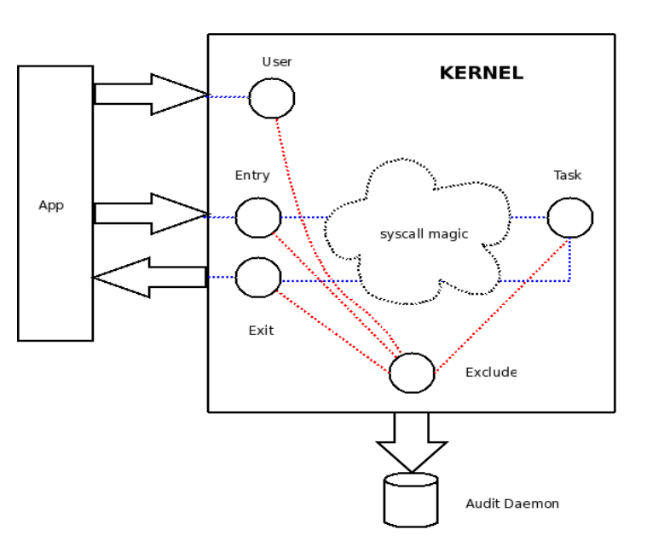

http://people.redhat.com/sgrubb/audit/audit-faq.txt

AUDIT FAQ

1 Q How can I see the audit logs 1 event per line?
A Assuming you want the logs since 1 am:
ausearch -ts 1:00:00 | grep -v 'time->' | tr '\n' ' ' | sed -e 's/----/\n/g'

2 Q Is there a way to dictate the format of naming convention of the rotated
logfiles to better reflect the date range of the data contained in the
file instead of simply audit.log.1, audit.log.2, etc?

A No. But you can easily cobble something together to do it. The design
philosophy behind the audit daemon was to keep it very simple. It has
to be able to meet eal4+ assurance levels and the fancier it gets, the
more documenting and testing it needs. The "aureport -t" command will
report the time range of a file or all logs.

3 Q Can I force rotation of the audit logs ?
A Yes. "service auditd rotate"

4 Q I need daily log rotation rather than by size. How do I set this up ?
A In /etc/auditd.conf, set the max_log_file_action=ignore. Then use the
script auditd.cron shipped in the rpm. After the rotate, the old file
will be named audit.log.1. You can customize the cron script to add the
machine's name, time range, compress the file with bzip2, and scp it to
a safe location if you so desire.

5 Q Can the audit package be added to FC3 ?
A Sort of...you can add the audit daemon to FC3, but there is a lot more
configuring and patching that has to be done to make the audit system
work right. For example, there are patches to pam to set the loginuid
so that the user is correctly tracked no matter what they "su" to. You
will also want to be using the 2.6.14 kernel at a minimum for syscall
auditing.

6 Q Can I audit changes to a file ?
A RHEL4 has the capability to do this using watches (auditctl -w). Upstream
kernel developers felt there was some overlap with inotify and asked for
the patch to be refactored. That work is ongoing, but not complete.

7 Q How do I interpret the following from strace:

recvfrom(3, "$\0\0\0\2\0\0\0\1\0\0\0\322\7\0\0\377\377\377\377\20\0"...,
8476, MSG_DONTWAIT, {sa_family=AF_NETLINK, pid=0, groups=00000000},
[12]) = 36

A You have to look at the audit_reply data structure
(/usr/include/linux/audit.h), which pulls in nlmsghdr
(/usr/include/linux/netlink.h) The above line of strace
is dissected as follows:

recvfrom(3, "$\0\0\0 - 1st 4 bytes is length
\2\0 - next 2 is message type. In this case, NLMSG_ERROR
\0\0 - flags
\1\0\0\0 - Seq num
\322\7\0\0 - pid in Octal
\377\377\377\377 - return code for NLMSG_ERROR packets in Octal (-1).

8 Q I log in via gdm but the loginuid is still 4294967295. pam_loginuid.so
is in gdm's pam stack. What's wrong?

A Depending on your boot settings, gdm may start before the audit system.
The audit daemon enables the audit facility in the kernel. Any process
that runs before the auditing capability is turned on in the kernel will
get loginuid 4294967295. To fix this, add audit=1 to your grub boot
parameters. This enables the audit system at boot and all processes have
the correct loginuid.

Next text was taken from document “Стандарт настройки Red Hat Enterprise Linux 5.x 6.x (security, pci dss and etc.)”.

Для протоколирования событий доступа к файлам и действий, которые произвел пользователь, рекомендуется использовать демон auditd.
Необходимо обеспечить полноту регистрируемых событий согласно требованиям стандарта PCI DSS. Необходимо обеспечить хранение журналов регистрации событий в течение 1 года. Описание требуемых регистрируемых событий приведено ниже.

Отсутствие регистрации событий ИБ, делает невозможным проведение расследований инцидентов ИБ.

Перед настройкой auditd убедитесь, что пакет установлен:
[root@rhel ~]# yum install audit
Package audit-1.7.7-6.el5.i386 installed
Nothing to do
И добавьте демон auditd в автозагрузку:
[root@rhel ~]# chkconfig auditd on
Отредактируйте файл конфигурации /etc/audit/auditd.conf в соответствии со следующим списком настроек:
log_file = /var/log/audit/audit.log
log_format = RAW
log_group = root
priority_boost = 10
flush = INCREMENTAL
freq = 20
num_logs = 10
disp_qos = lossless
dispatcher = /sbin/audispd
name_format = NONE
max_log_file = 100
max_log_file_action = ROTATE
space_left = 75
space_left_action = SYSLOG
#action_mail_acct = root
admin_space_left = 50
admin_space_left_action = SUSPEND
disk_full_action = SUSPEND
disk_error_action = SUSPEND

Добавьте следующие правила протоколирования доступа к файлам в файл /etc/audit/audit.rules:
-w /etc/passwd –p rw;
-w /etc/shadow –p rw;
-w /etc/hosts –p rw;
-w /etc/sysconfig/* -p rw
-w /etc/ssh/sshd_config –p rw;
-w /etc/audit/auditd.conf – p rw;
-w /etc/audit/audit.rules –p rw;
-w /etc/syslog.conf –p rw;
-w /<файлы конфигурации> -p rw;
-w /var/log/<название файлов с логами> - p w;

Дополнительно в список контролируемых файлов необходимо добавить файлы, содержащие критичные данные.
Для включения в список контролируемых файлов администратору ОС лицом ответственным за безопасность платежных карт должен быть предоставлен перечень файлов, содержащих данные платежных карт.
Для протоколирования действий, которые произвел пользователь с правами root, можно использовать контроль исполнения бинарных файлов в директориях /bin, /sbin, /usr/bin, /usr/sbin
Для настройки аудита на исполнения бинарных файлов в директориях /bin, /sbin, /usr/bin, /usr/sbin воспользуйтесь следующим скриптом:
#!/bin/sh
for i in `ls -1 /bin`;
do auditctl -w /bin/$i -p x;
done;
for i in `ls -1 /sbin`;
do auditctl -w /sbin/$i -p x;
done;
for i in `ls -1 /usr/bin`;
do auditctl -w /usr/bin/$i -p x;
done;
for i in `ls -1 /usr/sbin`;
do auditctl -w /usr/sbin/$i -p x;
done;
Для внесения в файл /etc/audit/audit.rules всего списка необходимых для контроля файлов из директорий /bin, /sbin, /usr/bin, /usr/sbin воспользуйтесь следующим скриптом:
#!/bin/sh
for i in `ls -1 /bin`;
do echo “ -w /bin/$i -p x” >> /etc/audit/audit.rules ;
done;
for i in `ls -1 /sbin`;
do echo “-w /sbin/$i -p x” >> /etc/audit/audit.rules ;
done;
for i in `ls -1 /usr/bin`;
do echo “-w /usr/bin/$i -p x“ >> /etc/audit/audit.rules ;
done;
for i in `ls -1 /usr/sbin`;
do echo “-w /usr/sbin/$i -p x” >> /etc/audit/audit.rules ;
done;

Для отправки событий процессу syslog необходимо использовать утилиту audisp. Установите в файле /etc/audisp/plugins.d/syslog.conf параметр active=yes.

Для отправки всех событий аудита на удаленный лог-сервер с помощью syslog необходимо добавить в файл /etc/syslog.conf следующую строку:
*.* @<IP-адрес лог-сервера>

http://people.redhat.com/sgrubb/audit/visualize/index.html

Audit Data Visualization

Over the past year, a lot of work has went into creating a native audit system for the Linux 2.6 kernel. It has the ability to collect lots of different kinds of information about the system in a fairly non-intrusive manner. It can intercept syscalls and record nearly anything about the syscall, watch files for access, collected events from MAC (Mandatory Access Control) mechanisms like SE Linux, as well as data from trusted apps that have been instrumented to send events.
The audit system shipped in RHEL-4 (Red Hat Enterprise Linux) is full featured. It can do all things mentioned above. The audit system shipped in Fedora Core 4 is not quite as full featured since it is lacking the file system watches capability. When the patch for this ability was sent upstream, it was noticed that there was an overlap between the patch and inotify. So the patch is being reworked. Hopefully, it will be in the mainstream linux kernel soon.
The audit system features 3 components, the daemon, auditctl (which is used to setup kernel parameters and rules), and the retrieval utilities. This article will focus on the data retrieval area of the audit system with specific detail about how to visualize the results. There are two programs, ausearch and aureport, that provide retrieval capabilities. Ausearch is kind of like a grep program in that it can be given certain parameters and it will display any records that match.
The aureport program was designed to aid in doing reports via awk, perl, or grep. It can select diffent kinds of information in the audit logs and present them in either columnar form or rankings. Some of the information it can select includes: logins, users, terminals, host names, executables, file access, avc objects, syscalls, watches, or event types.
You can optionally give it a success or failed flag to get just those kind of events. There is also another flag of interest and that is the -i flag which tells it to interpret the information from numeric to human readable. This means login uid 0 is changed to root. Another parameter that is important is -ts and -te for time start and time end respectively. These can help select information for a specific time range.
There are two types of visualization that we will cover in this article, flow graphs and bar charts. Flow graphs are used to show relationships. For example, we may want to see what syscalls are made by a program, what domains users are logging in from, or what account programs are being run from. It turns out that its really simple to create graphs if you have graphviz installed. Graphviz basically takes 2 columns of data separated by -> to show the direction that an arrow should be drawn and creates a graph.
I created a program, mkgraph, that will take two columns of data and create the graph for you. Download here. There is a variable inside it, EXT, which selects the file extension or format for output. It defaults to ps or postscript, but can be changed to png if you want.
Basically, any of the reports can be used. Its just a matter of working out the relationship that you want to show. For example, lets look at the user report:

[root@discovery ~]# aureport -u -i | more

User ID Report
====================================
# date time auid term host exe event
====================================
1. 09/26/05 15:33:18 unset ? ? /usr/sbin/postalias 547
2. 09/26/05 15:33:18 unset ? ? /usr/sbin/postalias 548
3. 09/26/05 15:33:18 unset ? ? /usr/sbin/postalias 549
We could create graph that maps user to executable by extracting columns 4 and 7. Some locales will insert AM/PM after time, so you may need to adjust the column numbers by one. All lines of real data start with a number, so we could make a command that looks like this:
aureport -u -i | awk '/^[0-9]/ { printf "%s %s\n", $4, $7 }' | sort | uniq | ./mkgraph
In the following diagrams, I have limited the information used to generate these images for clarity. Png files viewed by a browser loses resolution. On your desktop, you can see more complicated postscript images clearly. You may have to massage the data depending on how much data you collected. In any event...to view the graph, you can use this: kghostview gr.ps.gz.
Here is an edited sample to give you an idea of what this looks like:
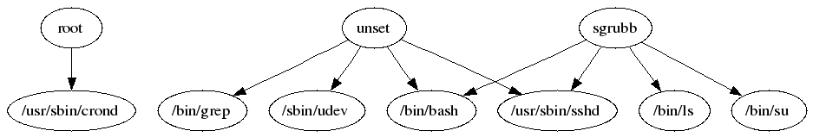
Some other commands:
See what syscalls a program makes:
aureport -s -i | awk '/^[0-9]/ { printf "%s %s\n", $6, $4 }' | sort | uniq | ./mkgraph
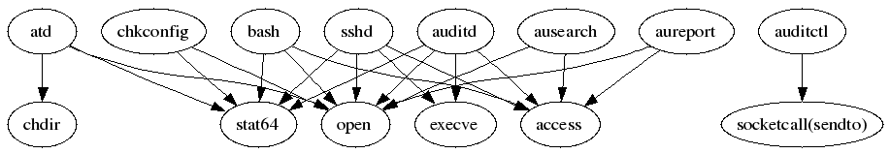
See avc denied subject to object map:
aureport -a --failed -i | awk '/^[0-9]/ { printf "%s %s\n", $5, $8 }' | sort | uniq | ./mkgraph
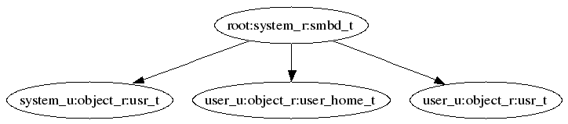
See who is accessing files:
aureport -f -i | awk '/^[0-9]/ { printf "%s %s\n", $8, $4 }' | sort | uniq | ./mkgraph
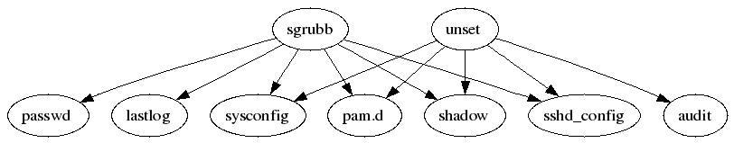
See what account is running which exes:
aureport -u -i | awk '/^[0-9]/ { printf "%s %s\n", $4, $7 }' | sort | uniq | ./mkgraph
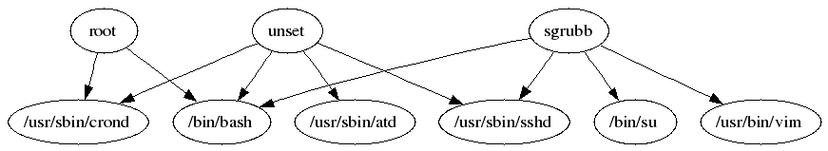
You can also combine graphs as long as they have a smooth transition. For example, we could graph: host -> user -> exes. This entails running the host report and extracting columns 4 & 6 to get the host to user mapping; and then running the user report and extracting columns 4 & 7 to get the user to exe mapping. This is done as follows:

aureport -h -i | awk '/^[0-9]/ { printf "%s %s\n", $4, $6 }' | sort | uniq > tmp.rpt
aureport -u -i | awk '/^[0-9]/ { printf "%s %s\n", $4, $7 }' | sort | uniq >> tmp.rpt
cat tmp.rpt | ./mkgraph
This is the graph it produces:
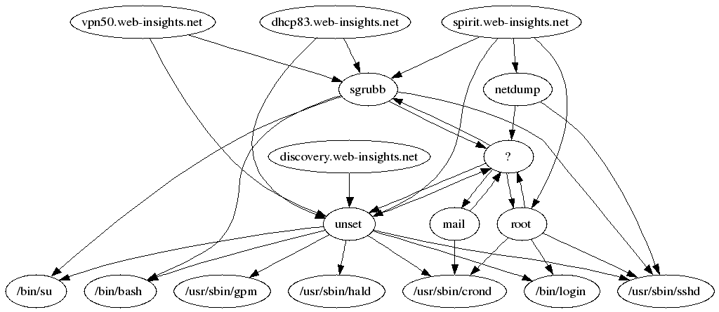

Ok, suppose you wanted to see bar charts of statistics. Aureport can help out here as well. If you add the --summary report, it will produce two columns of information. The first is the name of the object of the report and the second is the number of times it was encountered. For example, suppose wanted to see the failed accesses:
aureport -f -i --summary --failed | more

Failed File Summary Report
===========================
total file
===========================
15558 sysconfig
6614 /etc/sysconfig/hotplug
3740 /etc/sysconfig/i18n
2922 /etc/sysconfig/init
518 /etc/sysconfig/network
As you can see, the report is in a form that is almost usable. We can feed this information to gnuplot for rendering. The trick is that one column is text and gnuplot likes to plot numbers. What we will do is create a set of labels starting from 1 and substitute that label's number into the file that gnuplot processes. I have made a helper program that does this for us. It can be downloaded here. Let's try it out:
aureport -f -i --summary --failed | mkbar failed-access
This is the chart that it produces:
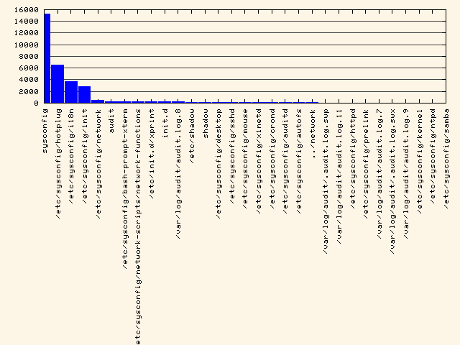
To see syscall rankings:
aureport -s -i --summary | ./mkbar syscall
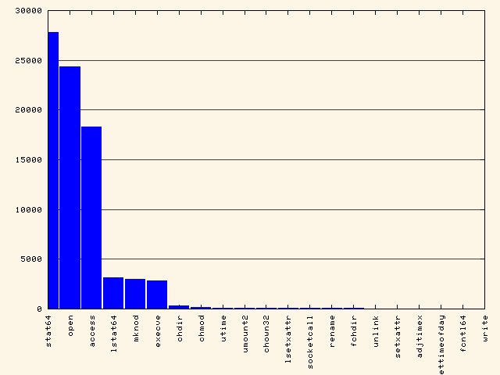
To see event type rankings:
aureport -e -i --summary | ./mkbar events
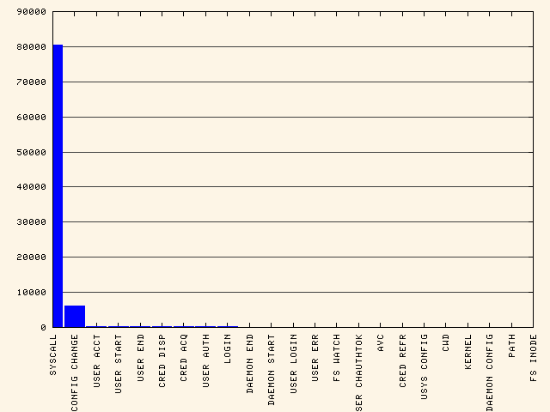
As you can see, SYSCALL is overwhelming the smaller ones. Let's remove it. To see all event types except syscall & config change:
aureport -e -i --summary | egrep -vi '(syscall|change)' | ./mkbar events2
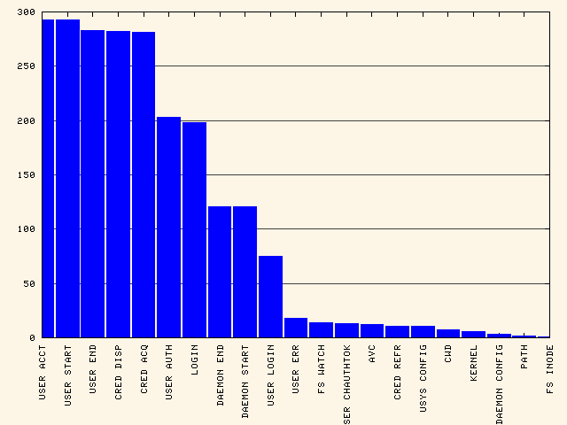
This wraps up the quick demo of how to create simple visualizations of audit information. As you can see, with a little effort you can create interesting charts and graphs from the audit logs. Hopefully, this quick tour will inspire others to create system reports that includes graphics.

http://val-khmyrov.blogspot.ru/2013/06/linux.html

Аудит в Linux, часть первая
Обычно об аудите задумываются когда возникают подозрения в компрометации системы. Лично я использовал аудит несколько раз за свою практику. И каждый раз я быстренько смотрел одним глазочком, как его настроить. Как правило это был аудит модификаций файлов. В данной статье я не преследую цель раскрыть архитектурные подробности устройства аудита в linux, или дать рекомендации по настройке/администрированию для сред CC-CAPP/EAL (Common Criteria-Controlled Access Protection Profiles/Evaluation Assurance Level), это скорее практическая статья. Хотя минимум теоретической информации все же необходим. Все ниже написанное справедливо для rhel6, расхождения с другими дистрибутивами не существенное.

Подсистема аудита состоит из нескольких компонентов:

модуль ядра — перехватывает системные вызовы (syscalls) и регистрирует событие;
даемон auditd — пишет зарегистрированное событие на диск в файл;
даемон audispd — осуществляет пересылку сообщений (диспетчер) к другому приложению;
ряд вспомогательных утилит:

auditctl — утилита управления демоном auditd;
aureport — дает возможность составить отчет, отчет может быть настроен под задачи;
ausearch — позволяет выбрать события по заданному критерию;
autrace — утилита позволяет выполнить трассировку отдельного приложения.

Используемые конфигурационные файлы:

/etc/sysconfig/auditd — содержит настройки используемые при старте даемона auditd;
/etc/audit/auditd.conf — настройки поведения даемона auditd;
/etc/audit/audit.rules — файл содержащий правил аудита.

Настройка даемона auditd.
Как отмечено выше, настройка сводится к изменению параметров в файлах конфигурации /etc/sysconfig/auditd и /etc/audit/auditd.conf. Поверьте мне на слово, файл /etc/sysconfig/auditd с содержимым по умолчанию можно не трогать, там ничего интересного нет. Разберем лучше сразу второй файл - /etc/audit/auditd.conf.

# cat /etc/audit/auditd.conf
log_file = /var/log/audit/audit.log
log_format = RAW
log_group = root
priority_boost = 4
flush = INCREMENTAL
freq = 20
num_logs = 5
disp_qos = lossy
dispatcher = /sbin/audispd
name_format = NONE
##name = mydomain
max_log_file = 6
max_log_file_action = ROTATE
space_left = 75
space_left_action = SYSLOG
action_mail_acct = root
admin_space_left = 50
admin_space_left_action = SUSPEND
disk_full_action = SUSPEND
disk_error_action = SUSPEND
##tcp_listen_port =
tcp_listen_queue = 5
tcp_max_per_addr = 1
##tcp_client_ports = 1024-65535
tcp_client_max_idle = 0
enable_krb5 = no
krb5_principal = auditd
##krb5_key_file = /etc/audit/audit.key

Значения параметров:

log_file — место расположения и название файла аудита;
log_format — формат ведения лога. Возможные значения: RAW — сообщения записываются в том виде как их передало ядро; nolog — не писать сообщения;
log_group — группа-владелец лог-файла аудита;
priority_boost — приоритет c каким работает даемон (nice).
flush — как будет записываться лог-файл на диск. Возможные значения: none — не использовать политики записи, incremental — лог будет записываться с определенной периодичностью, определенной в параметре freq; data — данные пишутся в файл в синхронном режиме; sync — в синхронном режиме находятся не только данные но и метаданные файла.
freq — число событий при котором осуществляется запись данных на диск, используется при значении flush = incremental.
num_logs — число лог файлов аудита хранимых на диске, если настроена ротация в параметре max_log_file_action.
disp_qos — определяет надежность передачи данных между даемоном auditd и диспетчером audispd. Возможные значения: lossy — auditd может не передавать некоторые события аудита, если очередь событий полна при этом события будут записаны на диск; lossless — логирование событий на диск будет остановлено пока не освободится место в очереди.
dispatcher — где располагается исполняемый файл диспетчера.
name_format и name. name_format — определяет порядок разрешения имен хостов. Возможные значения: none — имя не используется; hostname — имя возвращенное через запрос gethostname; fqd — полное имя хоста, возвращенное через DNS запрос; numeric — ip адрес; user — строка определенная в параметре name.
max_log_file и max_log_file_action. max_log_file — максимальный размер лог файла в мегабайтах, по достижению которого будет выполнено действие определенное в max_log_file_action. Возможные действия: ignore — ничего не делать; syslog — отправить предупреждение в syslog; suspend — остановить запись событий на диск; rotate — произвести ротацию лог файлов в соответствии с числом num_logs; keep_logs — осуществить ротацию, при этом не удалять старые файлы.
space_left, space_left_action и action_mail_acct. space_left — величина в мегабайтах, определяющая размер оставшегося дискового пространства при достижении которого будет выполнно действие space_left_action. Возможные действия: ignore — ничего не делать; syslog — отправить предупреждение в syslog; email — отправить письмо аккаунту определенному в action_mail_acct; exec — выполнить скрипт; suspend — остановить запись на диск, перевести систему в single mode; halt — выключить систему.
admin_space_left и admin_space_left_action. admin_space_left — величина в мегабайтах оставшегося свободного пространства на диске. Последний шанс для администратора что бы добавить/очистить свободное пространство. Величина должна быть меньше чем space_left. Действия которые можно определить в admin_space_left_action аналогичны space_left_action.
disk_full_action — действия выполняемые при заполнении всего дискового пространства, аналогичны space_left_action.
disk_error_action — действия выполняемые при возникновении дисковой ошибки, аналогичны space_left_action.
tcp_listen_port, tcp_listen_queue, tcp_max_per_addr, tcp_client_ports и tcp_client_max_idle — даемон аудита может принимать сообщения от других даемонов. Данные переменные определяют сетевые настройки.
enable_krb5, krb5_principal, krb5_key_file — переменные определяющие аутентификацию по протоколу kerberos.

Управление подсистемой аудита
Управление подсистемой аудита и добавление новых правил осуществляется утилитой — auditctl. Естественно эти изменения временные, для того что бы они стали постоянными их необходимо прописать в /etc/audit/audit.rules.

Основные команды управления auditctl:

-e [0..2] — (enabled), при 0 — отключить, 1 — включить, 2 — включить и заблокировать конфигурацию аудита. В случае блокировки изменение конфигурации аудита будет доступно только после перезагрузки хоста;
-f [0..2] — (flag), установка поведения при критической ошибке, 1 — ничего не делать, 1 — вывести сообщение на консоль, 2 — немедленное выключение системы;
-r — (rate_limit), лимит скорости сообщений в минуту, при 0 — скорость не лимитируется. Если будет осуществлено превышение — будет выполнено действие поведения при критической ошибке flag;
-b — (backlog_limit), размер буфера сообщений ожидающих обработки. Если будет осуществлено превышение — будет выполнено действие поведения при критической ошибке flag;
-s — запрос текущего состояние даемона аудита;
-l — вывод всех текущих правил аудита;
-D — очистить все правила аудита.

Приведу несколько примеров:
Посмотрим как выглядит настройка по умолчанию даемона аудита:

# auditctl -s
AUDIT_STATUS: enabled=1 flag=1 pid=985 rate_limit=0 backlog_limit=320 lost=0 backlog=0

Удалим все существующие правила:

# auditctl -D

Увеличим размер буфера сообщений:

# auditctl -b 1024

Добавим правило аудита, оно включает протоколирование всех попыток изменить содержимое файла /etc/shadows или изменить его атрибуты, структуру правил рассмотрим позже:

# auditctl -w /etc/shadow -p wa

В файл /etc/audit/audit.rules параметры конфигурации и правила записывается точно в таком же виде, как и консольные команды, за исключением самой команды auditctl, т.е для вышеприведенных примеров будет справедливо:

# cat /etc/audit/audit.rules
-D
-b 1024
-w /etc/shadow -p wa

